Приложение 1
к распоряжению
администрации
города Красноярска
от _____________ № _________

СВЕДЕНИЯ
о границах публичного сервитута

Местоположение границ  публичного сервитута | Красноярский край, г. Красноярск, Октябрьский район
Система координат | МСК-167, зона 4
Метод определения координат | аналитический метод
Площадь земельного участка | 1 294 кв. м
Средняя квадратическая погрешность положения характерной точки (Mt), м | 0,1
Обозначение характерных  точек границ | Координаты, м
Обозначение характерных  точек границ | Х | Y
1 | 633301.95 | 93593.59
2 | 633303.46 | 93592.19
3 | 633346.45 | 93638.15
4 | 633425.63 | 93572.45
5 | 633515.38 | 93674.81
6 | 633528.42 | 93689.67
7 | 633637.49 | 93804.16
8 | 633660.08 | 93827.90
9 | 633691.71 | 93859.79
10 | 633691.53 | 93860.01
11 | 633699.91 | 93869.32
12 | 633700.49 | 93868.64
13 | 633743.48 | 93911.99
14 | 633744.48 | 93910.97
15 | 633745.98 | 93912.43
16 | 633743.50 | 93914.98
17 | 633658.58 | 93829.35
18 | 633635.98 | 93805.60
19 | 633526.95 | 93691.02
20 | 633513.88 | 93676.12
21 | 633425.40 | 93575.30
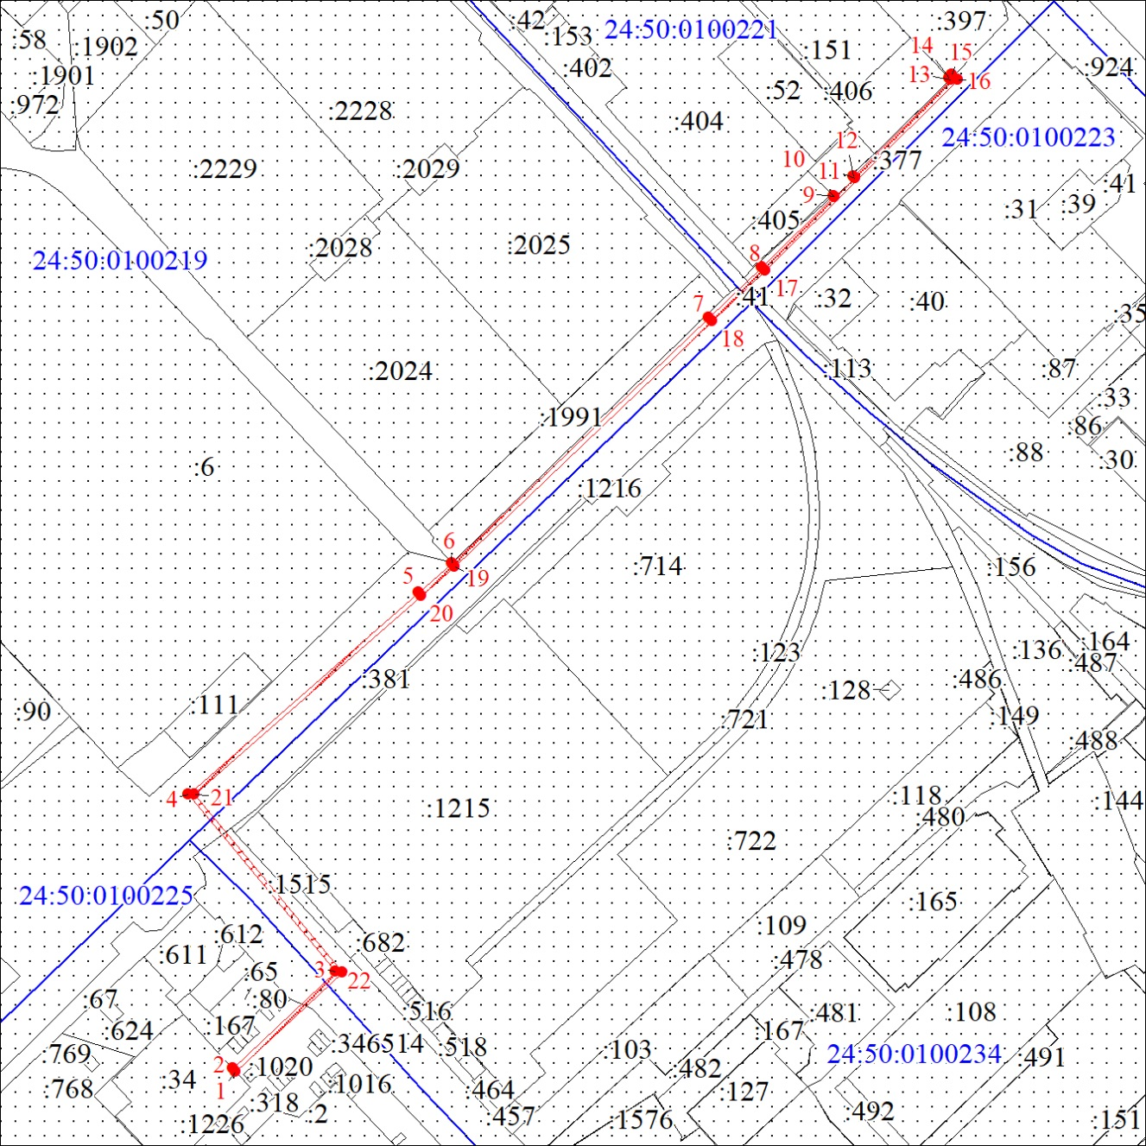
Масштаб 1:3000
Условные обозначения:
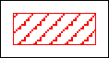 | – граница публичного сервитута;
 | – характерная точка границы публичного сервитута;
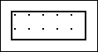 | – существующая часть границы, имеющиеся в ЕГРН сведения о которой достаточны для определения ее местоположения;
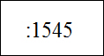 | – надписи кадастрового номера земельного участка, сведения о котором содержатся в ЕГРН;
 | – обозначение кадастрового квартала;
 | – граница кадастрового квартала.

